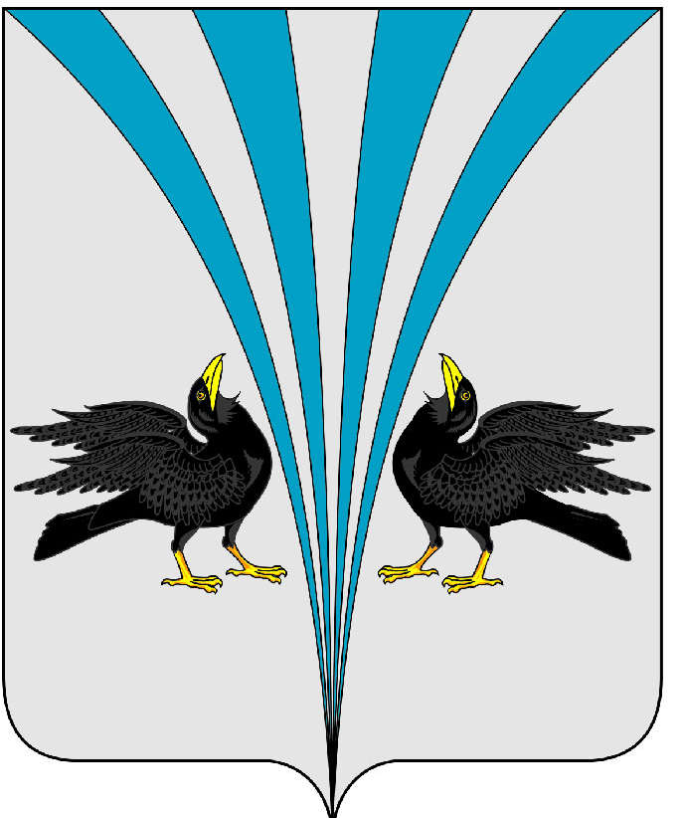
Российская Федерация
Курганская область
Дума Каргапольского муниципального округа

Р Е Ш Е Н И Е
от 24.09.2024 г. № 437
р.п. Каргаполье

О внесении изменения в решение Думы Каргапольского муниципального округа от 16.06.2022 г. № 46 «Об установлении налога на имущество физических лиц на
территории Каргапольского муниципального округа»

В соответствии с главой 32 Налогового кодекса Российской Федерации, Федеральным законом от 06.10.2003 г. № 131-ФЗ «Об общих принципах организации местного самоуправления в Российской Федерации», Законом Курганской области от 26.09.2019 г. № 131 «О единой дате начала применения на территории Курганской области порядка определения налоговой базы по налогу на имущество физических лиц исходя из кадастровой стоимости объектов налогообложения», Законом Курганской области от 30.11.2021 г. № 136 «О преобразовании муниципальных образований путем объединения всех поселений, входящих в состав Каргапольского района Курганской области, во вновь образованное муниципальное образование - Каргапольский муниципальный округ Курганской области и внесении изменений в некоторые законы Курганской области», Дума Каргапольского муниципального округа
РЕШИЛА:
- Внести в решение Думы Каргапольского муниципального округа от 16.06.2022 г. № 46 «Об установлении налога на имущество физических лиц на территории Каргапольского муниципального округа», следующее изменение:
  - Таблицу пункта 3 изложить в следующей редакции:
Вид объекта налогообложения | Ставка налога, %
жилые дома, части жилых домов, квартиры, части квартир, комнаты | 0,3
объекты незавершенного строительства в случае, если проектируемым назначением таких объектов является жилой дом | 0,3
единые недвижимые комплексы, в состав которых входит хотя бы один жилой дом | 0,3
гаражи и машино-места, в том числе расположенные в объектах налогообложения, включенных в перечень, определяемый в соответствии с пунктом 7 статьи 378.2 Налогового кодекса Российской Федерации, в объектах налогообложения, предусмотренных абзацем вторым пункта 10 статьи 378.2 Налогового кодекса Российской Федерации, а также в объектах налогообложения, кадастровая стоимость каждого из которых превышает 300 миллионов рублей | 0,3
хозяйственные строения или сооружения, площадь каждого из которых не превышает 50 квадратных метров и которые расположены на земельных участках для ведения личного подсобного хозяйства, огородничества, садоводства или индивидуального жилищного строительства | 0,3
объекты налогообложения, включенные в перечень, определяемый в соответствии с пунктом 7 статьи 378.2 Налогового кодекса Российской Федерации, объекты налогообложения, предусмотренные абзацем вторым пункта 10 статьи 378.2 Налогового кодекса Российской Федерации | 2,0
объекты налогообложения, кадастровая стоимость каждого из которых превышает 300 миллионов рублей | 2,5
прочие объекты налогообложения | 0,5
2. Обнародовать настоящее решение в информационном листке «Вестник Каргапольского
муниципального округа» и разместить на официальном сайте Каргапольского муниципального округа в информационно-телекоммуникационной сети «Интернет».
3. Настоящее решение вступает в силу по истечении одного месяца со дня его официального обнародования, но не ранее 1-го числа очередного налогового периода и применяется к правоотношениям с 1 января 2025 года.
4. Контроль за выполнением настоящего решения возложить на Председателя Думы Каргапольского муниципального округа.

Председатель Думы Каргапольского
муниципального округа А.Л. Симоновский

Глава Каргапольского муниципального округа Е.Е. Ленков

